

Администрация города Нефтеюганска

комитет физической культуры и спорта администрации города нефтеюганска

РАСПОРЯЖЕНИЕ

31.12.2014 № 108-р

О внесении изменений в распоряжение комитета физической культуры и спорта администрации города Нефтеюганска от 22.10.2014 № 70-р «Об утверждении порядка определения нормативных затрат на оказание муниципальными учреждениями муниципальных услуг (выполнение работ) и нормативных затрат на содержание имущества муниципальных учреждений, подведомственных комитету физической культуры и спорта администрации города Нефтеюганска»

В соответствии со статьей 16 Федерального закона Российской Федерации от 06.10.2003 № 131-ФЗ «Об общих принципах организации местного самоуправления в Российской Федерации», статьи 86 Бюджетного кодекса Российской Федерации, постановлениями администрации города от 18.03.2013 № 15-нп «Об утверждении Порядка формирования муниципального задания в отношении муниципальных организаций города и финансового обеспечения выполнения муниципального задания», от 20.02.2012 № 383 «Об утверждении Порядка определения объёма и условий предоставления из бюджета города субсидий муниципальным бюджетным и автономным организациям города Нефтеюганска»:
1.Внести в распоряжение комитета физической культуры и спорта администрации города Нефтеюганска от 22.10.2014 № 70-р «Об утверждении порядка определения нормативных затрат на оказание муниципальными учреждениями муниципальных услуг (выполнение работ) и нормативных затрат на содержание имущества муниципальных учреждений, подведомственных комитету физической культуры и спорта администрации города Нефтеюганска» следующие изменения:
1.1.Подункт 8.3. приложения к распоряжению изложить в следующей редакции:
«Внесение изменений в утвержденные нормативные затраты на оказание муниципальных услуг (работ) и нормативных затрат на содержание имущества муниципальных учреждении подведомственных комитету физической культуры и спорта осуществляется не позднее одного месяца после официального опубликования решения Думы города Нефтеюганска о бюджете на очередной финансовый год».
2.Настоящее распоряжение вступает в силу с 01.01.2015 года

3.Контроль за исполнением настоящего распоряжения оставляю за собой.

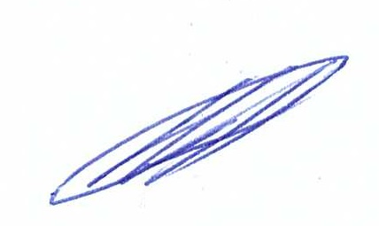

Председатель комитета Ю.И.Рудзинский

